Institución Educativa Monseñor Ramón Arcila
Sede Central Jornada Mañana
Taller Uno. Segundo Periodo, Grado Octavo
Área: Algebra, Geometría y Estadística
Algebra:
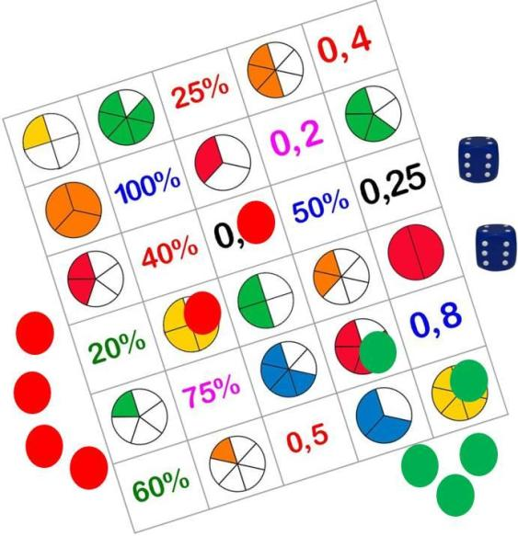

Continuando con la formación de competencias del área de matemáticas y bajo las recomendaciones que se dieron en nuestro encuentro virtual, este taller vincula los números fraccionarios, puedes ingresas a la página que te sugiero para que te ayudes con la elaboración del taller:
http://www.pps.k12.or.us/district/depts/edmedia/videoteca/prope/htmlb/SEC_26.HTM
No olvides enviar tu trabajo a través de fotos al correo:
maritza@ieramonarcilacali.edu.co
El taller debe ser enviado del 8 al 15 de Junio. Ahora resuelve:
1, ¿Qué es una fracción?
2. ¿Cómo se representan los números fraccionarios?
3. ¿Qué partes tiene una fracción?
4. ¿Qué representa en una fracción el numerador y el denominador?
5. ¿A qué se llama fracción impropia y propia?
6. ¿Es posible ubicar un numero fraccionario en la recta numérica? ¿Cómo lo harías?
7. Dibuja las siguientes fracciones en tu cuaderno, lo puedes hacer a través de figuras geométricas
a. 3/5 b. 7/4
c. 3/8 d. 5/3
8. Ubica en la recta numérica las siguientes fracciones
a. 3/4 b. 8/5
c. 9/3 d. 3/8

Geometría

Observa el siguiente cuadro, en él encuentras los nombres y el dibujo de diferentes polígonos, estos se clasifican según su forma y la cantidad de lados que poseen, también se encontraras las fórmulas para hallar el perímetro y el área de cada polígono.

Recuerda: El perímetro solamente se forma por el contorno de una figura, por tanto para hallarlo solo se suman sus lados.
El área: es la superficie de una figura, por ello siempre su resultado se da en cm² o mts² etc. Para hallarla se debe aplicar la formula según la clase de figura.

Una fórmula es un dato matemático que no cambia, para encontrar el área de un polígono, lo único que se debe hacer es cambiar las letras de la formula por los valores que corresponden a cada parte de la figura. Puedes profundizar el tema ingresando a la siguiente dirección de correo:
https://www.portaleducativo.net/octavo-basico/154/Perimetro-y-area-de-poligonos
Ahora encuentra el perímetro y área de los siguientes polígonos:
- Hallar Perímetros de
- Triangulo: b= 2 cm, c = 4cm, d = 5cm
- Trapecio: B = 9cm, b= 6cm, c= 4cm, d=5cm
- Rombo ; a= 7cm
- Cuadrado a= 4 cm
- Hallar las áreas de:
- Triangulo: b= 4cm, a= 6 cm
- Trapecio: B = 9cm b= 3cm a=6cm
- Rombo: D = 8cm, d = 6cm
- Cuadrado a= 5cm
- Dibuja en tu cuaderno cada figura geométrica y escribe la fórmula para hallar el perímetro y área.

Perímetros y áreas de los polígonos
Nombre | Dibujo | Perímetro | Área
Triángulo | 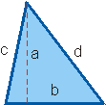 | P = Suma de los lados  P = b + c + d | 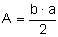
Cuadrado | 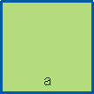 | P = 4 · a | A = a. a = a²
Rectángulo | 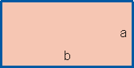 | P = 2(b + a) | A = b · a
Rombo | 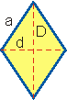 | P = 4 · a | 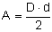
Romboide | 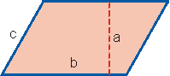 | P = 2(b + c) | A = b · a
Trapecio | 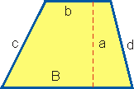 | P = B + c + b + d | 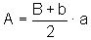
Trapezoide | 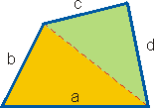 | P = a + b + c + d | A = Suma de las áreas de los dos triángulos
Polígono  Regular | 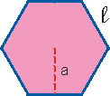 |  | 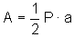
© José María Arias Cabezas

Finaliza con Estadística
Temática por abordar
Porcentaje.
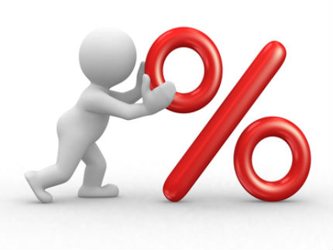
¿Qué es el Porcentaje?, ¿Dónde lo encontramos? ¿Matemáticamente cómo se halla?
El porcentaje es un número asociado a una razón, que representa una cantidad dada como una fracción en 100 partes. También se le llama comúnmente tanto por ciento, donde por ciento significa «de cada cien unidades». Es una forma de comparar cantidades en la que se relaciona una parte con el total. Está asociado directamente a una razón o proporción. Se usa para definir relaciones entre dos cantidades, de forma que el tanto por ciento de una cantidad, donde tanto es un número, se refiere a la parte proporcional a ese número de unidades de cada cien de esa cantidad.
El porcentaje se reconoce con el símbolo %. Se puede representar así:
32% = 32 x 0,01 = 0,32
El porcentaje se utiliza mucho en la cotidianidad de las personas, por ejemplo:
- En las Tasa de Interés: Cuando en una entidad financiera como un Banco se abre una cuenta de ahorros o se solicita un crédito, al conocer el valor adicional que gana el dinero si lo guardamos en un CTS, etc, ese valor de más, es conocido como interés y se calcula siempre a partir de un porcentaje.
- Encuestas realizadas: Para medir los niveles alcanzados de los datos consultados.
- En el Comercio: Por ejemplo, para ver los descuentos realizados a determinados productos o servicios. En navidad que encontramos que por compras ganamos un 15% de disminución en el pago que se efectuaría.
- En la Tecnología: Un ejemplo sería, para ver el avance en la descarga de archivos en la red o en un computador; espacio libre o utilizado en la unidad de almacenamiento de datos, etc. el número se expresa en %
¿Ahora matemáticamente cómo lo obtengo? es sencillo: observa
Si quiero saber cuánto es el 15% de $400.000 debo
Primero: multiplicar 400.000 por 15 y su resultado lo divido entre 100 y listo obtengo el valor
400.000 x 15 = 6.000.000 / 100= 60.000. Es decir que el 15% de $400.000 es $60.000
O si quiero saber cuánto es el 3% de 234.000
Primero multiplico el valor 234.000 por 3 y el resultado lo divido entre 100 así
234.000 x 3 =702.000 / 100 = 7020 Es decir el 3% de 234.000 es 7020

Ahora inténtalo tú:
- Saca el % de las siguientes valores
- 12% de $350.000
- 3% de $670.000
- 14% de $3.000.00
- 9% de $349.670

- Piensa… si vas a comprar un vestido cuyo valor es de $35.000 y te cobran el 19% de más por el impuesto de IVA, ¿cuánto dinero tendrás que pagar por el vestido?
- Si el recibo de internet equivale a $90.000 y te hacen un descuento por siempre pagar a tiempo y este es del 12% de tu recibo, cuanto finalmente tendrás que pagar.
- Si vas al mercado y debes pagar por tus compras $100.000, pero te ganas el premio del cliente y es del 4% de tu compra, ¿cuánto finalmente tendrás que pagar?

Puedes indagar o buscar más sobre este tema en internet, libros o simplemente consultar con tu flia. es tema muy conocido.

Tú puedes hacer el cambio, si te organizas y esfuerzas.

